

XII DĄBSKI BIEG ULICZNY 12.06.2015r.

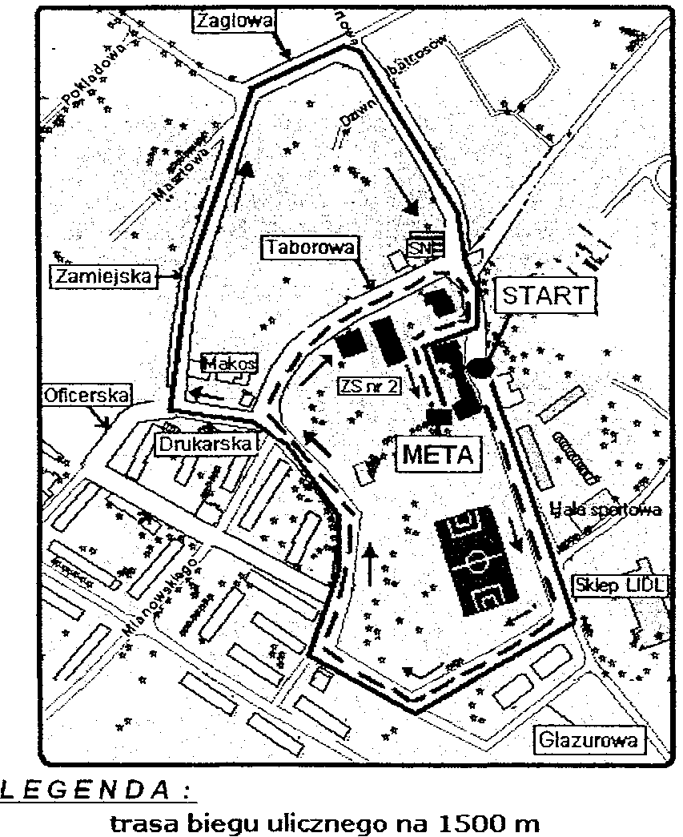

ZESPÓŁ SZKÓŁ SZCZECIŃSKIEJ FUNDACJI TALENT-PROMOCJA - POSTĘP
UL.TABOROWA 7

ZESPÓŁ SZKÓŁ NR 2
UL. PORTOWA 21

LEGENDA:

- Trasa biegu na 1000 m – linia przerywana
(Portowa, Glazurowa, Drukarska, Taborowa, Portowa)

- Trasa biegu na 1500 m - linia ciągła
(Portowa, Glazurowa, Drukarska, Zamiejska, Żaglowa, Portowa)

- Trasa biegu na 3000 m /służby mundurowe/ - linia ciągła x 2
(Portowa, Glazurowa, Drukarska, Zamiejska, Żaglowa, Portowa)

Informacji odnośnie trasy biegu udziela Grzegorz Kuczyński tel: 601 862 901

